爱老婆拼豆坊使用说明书
  - 图片转豆格 逐格编辑与拼豆实操手册
适用版本 爱老婆拼豆坊 v1.0 更新日期 2026年10月9日
本说明书介绍在线版与离线版的图片导入、图纸转换、手动编辑、拼豆实操、工程保存和导出打印。先按第一章完成一张图纸，再按目录查询具体功能；每个带色号的格子代表一颗豆子，空格不放豆。

目录
1 第一次使用
2 界面怎么看
3 图片导入与裁切
4 转换参数怎么选
5 色卡、豆子尺寸与分板
6 逐格编辑工具
7 画布与查看功能
8 材料清单、画笔颜色与整色替换
9 打开、保存、新建与示例
10 导出与打印
11 老婆肖像示例与一个练习
12 快捷键和常见问题

1 第一次使用
在线版访问 爱老婆拼豆坊，用手机或电脑浏览器打开；应用顶部的 说明书 可以打开网页版手册。推荐使用较新版本的 Chrome、Edge 或 Safari。在微信等应用内打开时，如不能选择图片或下载文件，请从菜单选择 在浏览器中打开。
离线版双击成品目录里的 爱老婆拼豆坊.html，用 Chrome 或 Edge 打开即可，可以断网使用。在线版首次打开需要联网，图片转换和编辑仍在当前设备的浏览器本地完成。建议先用电脑制作，在手机上查看或做少量修改。
第一次打开会看到从照片转换的 老婆肖像 示例。如果之前编辑过，软件优先恢复当前浏览器保存的图纸。
手机打开后默认进入 只看图纸，先完整显示整张图案。需要制作或修改时，点击顶部 编辑 返回工作台；在工作台点击 只看图纸 可以再次进入查看界面。

用自己的图片制作一张图纸
- 在左侧点击 选择或拖入图片，选择 PNG、JPG 或 WEBP，也可以把图片拖进上传框。
- 图片加载后，点击缩略图旁边的 裁切原图 图标，拖出一个矩形框住主体，再点 应用裁切。不需要裁切可跳过。
- 设置 宽度 / 格 和 高度 / 格，例如先用 54×54 格。勾选 保持原图比例。
- 选择与你的豆子对应的 色卡版本。首次试用可选 MARD 社区 A，最多用色 先设为 24。
- 透明底图片选 透明区域留空；白色或纯色底图片可试 去除边缘相近背景。
- 点击 生成豆格。检查轮廓和眼睛、嘴巴等细节，用画笔、橡皮或填充修整。
- 点击右上角 保存 留一份 JSON 工程，再从 导出 菜单导出 PNG 图纸或 PDF。
- 开始摆豆时点击 拼豆实操区，在材料清单中逐色切换，按保留的网格坐标对照操作。
重新点击“生成豆格”会从原图重新计算，替换整张当前图纸，包括你已手动修改的格子。 转换后继续修改，或先保存工程；误操作后可以在本次打开期间点撤销。

不用图片，直接手绘
点击右上角 新建，输入宽高，点 确定。在右侧选颜色，再用画笔点击或拖动网格。空白图纸的豆子数量从 0 开始，随绘制自动更新。

2 界面怎么看
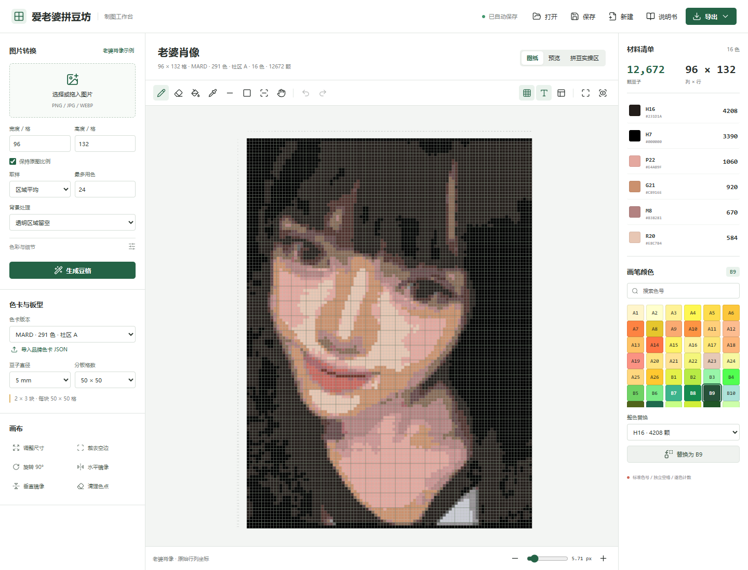
爱老婆拼豆坊完整界面
区域 | 位置 | 主要用途
顶部文件操作 | 最上方 | 打开、保存、新建、导出；查看自动保存状态
图片转换 | 左上 | 导入、裁切、设置格数、背景及颜色处理
色卡与板型 | 左侧中部 | 选择色卡、豆子直径、分板格数
画布操作 | 左侧下方 | 调整尺寸、裁边、旋转、镜像、清理色点
编辑画布 | 中间 | 图纸名称、工具栏、网格、视图及缩放
材料清单与画笔颜色 | 右侧 | 查看每色用量、选画笔色、搜索色号、整色替换

手机的 只看图纸 界面把屏幕留给图纸，保留图纸、预览和拼豆实操区三个视图。点击顶部 编辑 后，工作台会把画布放在前面，转换设置和材料清单排在下方，向下滚动查看。没有文字的按钮，电脑上可把鼠标停在图标上查看名称；本说明书按工具栏从左到右列出。

修改图纸名称
点击中间上方的 老婆肖像 或当前名称，输入新名字，再点击其他位置完成修改。导出的文件会以这个名称命名。用新图片生成图纸时，名称会更新为图片文件名。

3 图片导入与裁切
支持常见图片格式；推荐 PNG、JPG、WEBP。单张文件不能超过 30 MB，图片总像素不能超过 5000 万。图片生成时会缩小到指定格数，不需要先把原图缩成很小。
图片加载后，上传框会换成缩略图、文件名和像素尺寸。
操作 | 怎么用 | 会影响什么
裁切原图 | 点缩略图旁的裁切图标，在弹窗中按住拖出矩形，点应用裁切 | 后续转换只使用框选范围；原文件不变
恢复整图 | 在裁切弹窗中点恢复整图，再点应用裁切 | 取消已设置的裁切范围
关闭裁切弹窗 | 点右上角叉号或按 Esc | 本次未应用的框选不生效
移除原图 | 点缩略图右侧叉号 | 清除当前原图和裁切范围，已有豆格保留

裁切不会立刻改变当前豆格。裁切后还需要点 生成豆格。裁切矩形框选的是像素范围，不是自动识别人物轮廓。

4 转换参数怎么选
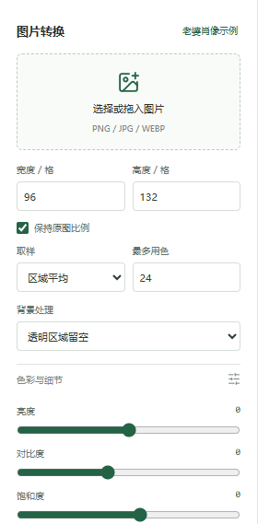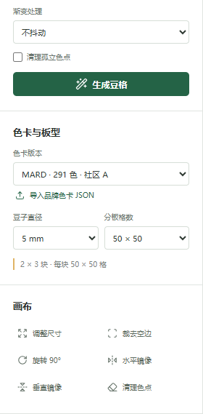
图片转换和画布设置（左为上半部，右为下半部）

格数与比例
宽度是列数，高度是行数，每项可以设置 1–256 的整数。格数越多，可保留的小细节越多，所需豆子和制作时间也可能增加。
勾选 保持原图比例 后，宽高是图案要适配的最大框。软件会缩小其中一项，避免拉伸，不会补空格强行填满。
例如 1200×800 的横图，设置 54×24 格，保持比例后会生成约 36×24 格。取消保持比例，才会按输入的宽高拉伸。
左侧宽高主要用于下一次图片转换。修改输入框不会直接调整已生成图纸；要增减现有画布，使用下方 调整尺寸。

取样和最多用色
设置 | 作用 | 适合什么情况
区域平均 | 缩小时平滑取样，综合一个小区域的颜色 | 普通插画、照片、较大的原图
像素保真 | 保留取样位置的像素，避免颜色被平滑混合 | 已经是像素画、色块清晰的低分辨率原图
最多用色 | 限制转换候选颜色数量，最终实际用色可能更少 | 减少相近色、降低备料数量

最多用色可以设为 1 到当前色卡的颜色数量。 输入 24 不等于必须用满 24 色，也不表示要购买一套“24 色”豆子。需要查看右侧的实际色号清单。
初次转换可用 16–24 色；轮廓和表情已经清楚后，再决定是否增加到 48 色。把最多用色设得很高，不一定能让小图更好拼。

三种背景处理
背景选项 | 实际行为 | 推荐用途
透明区域留空 | 原图足够透明的地方不放豆；原图白色仍会匹配成豆子 | 透明底 PNG、已经去底的图片
去除边缘相近背景 | 按图像角落颜色和容差，清除与边缘连通的相近区域，同时保留透明区域 | 背景较单一、主体与背景分得开的图
透明区域填白豆 | 将透明部分按白底合成，再匹配当前色卡 | 需要完整白底方形作品

选择去除背景后会出现 背景容差，范围 0–100。数值越大，允许背景颜色差异越大，也更容易误删主体中接近背景的部分。默认 18，可从小到大试。
这项去背景不是智能抠图。主体紧贴边缘、角落有主体颜色、背景很复杂时，应先裁切或在转换后用橡皮修整。白色原图背景不会因为选择“透明区域留空”自动消失。
“透明区域填白豆”匹配的是当前色卡里的近似白色，并不保证在任意品牌里都叫 H2。

色彩与细节
点击 色彩与细节 展开设置。这些设置影响下一次转换；调好后需要重新点生成豆格。
设置 | 范围 / 选项 | 如何使用
亮度 | -40 到 40，默认 0 | 负值变暗，正值变亮；主体过暗时少量上调
对比度 | -40 到 60，默认 0 | 正值加强明暗差异，负值让明暗更接近
饱和度 | -100 到 80，默认 0 | 负值减少鲜艳程度；-100 接近灰度；正值增加鲜艳程度
不抖动 | 默认 | 用干净色块表达图案，通常适合小型角色图
Floyd–Steinberg | 渐变处理 | 用相邻颜色交错表达过渡，适合照片或大图；会增加碎色和拼装难度
清理孤立色点 | 默认不勾选 | 替换被四个同色非空格包围的异色格；眼睛等小细节也可能被清掉

先保持亮度、对比度、饱和度为 0；确实有问题时再每次调整一个设置，便于比较。恢复这些设置需要手动把滑块调回 0。

5 色卡 豆子尺寸与分板

色卡版本
软件内置 MARD 社区 A / B 两份候选配色，每份都有 291 色完整版和 221 色基础版。A 和 B 的相同色号可能有不同屏幕 RGB，这两份都不是已做实物校准的官方颜色。
选择与你的色号体系一致的色卡。切换 A / B 会沿用现有格子的色号，按新色卡重新显示颜色，不会重新分析原图并替你改色号；要重新匹配原图，需再次生成豆格。
从 291 色切到 221 色，如果已有图纸用了基础版没有的扩展色，软件会拒绝切换并提示先替换。可以用 整色替换 处理这些扩展色，或新建图纸重新转换。

导入自己的品牌色卡
点击 导入品牌色卡 JSON，选择色卡文件。色卡文件与“保存”导出的工程文件用途不同。
色卡文件示例：
{
"name": "我的品牌色卡 v1",
"colors": [
{ "code": "A1", "hex": "#FFFFFF" },
{ "code": "A2", "hex": "#000000" }
]
}
要求：1–1024 个颜色；每个色号唯一，长度 1–12 位，只能含英文字母、数字、下划线或连字符；HEX 必须是 # 加六位十六进制 RGB，例如 #FFFFFF。JSON 文件不能超过 10 MB。
已有非空图纸时，导入会把新色卡加入当前会话的下拉列表，不会立刻改变旧图纸。下一步选择新色卡并 生成豆格，或 新建 图纸后使用。新色卡实际用于工程后，保存的 JSON 工程会包含该色卡。

豆子直径
可选 2.5、2.6、5、10 mm。按你实际购买的豆子规格填写，用于记录工程和标注图纸。改变直径不会改变格子数量、现有图案或色号，也不会自动换成另一品牌色卡。

分板格数
“分板格数”表示每块板有多少列、多少行，不是豆子的直径，也不是导出图片的像素大小。
可选 50×50、52×52、78×78、自定 29×29，或选择 自定义 分别输入板列数与板行数，每项 1–256。
例如老婆肖像为 96×132 格，分板设为 50×50，提示 2×3 块。这表示按整个矩形画布排成两列三行板位；它不是根据所有空格优化后的最少用板数。
点击画布工具栏的 分板边界 图标，可以在网格中显示红色虚线。这个设置不证明不同品牌板子可以互扣，也不能用于推算精确成品厘米尺寸。

6 逐格编辑工具
编辑工具栏
先选颜色，再选工具。 在右侧材料清单或画笔色卡点击一个色号，当前画笔颜色就会更新。选择颜色会自动切回画笔；如果要用填充、直线、矩形或选区，请选色后再点击对应工具。
工具栏从左到右如下：
工具 | 快捷键 | 怎么用 | 结果
画笔 | B | 点击一个格子，或按住拖动 | 把经过的格子改成当前色号；每格一颗
橡皮 | E | 点击或拖过格子 | 把格子变成不放豆的空格，不是白豆
区域填充 | F | 选色后点区域中的一个格子 | 替换与该格上下左右连通的同色区域；对角相接不算连通
吸管 | I | 点击已有带色号的格子 | 取出该格色号并自动切回画笔；点空格不会取得颜色
直线 | L | 按住起点，拖到终点，松开 | 用当前色号画一条直线
填色矩形 | R | 从一角拖到对角，松开 | 用当前色号填满整个矩形，不只是边框
选区 | S | 从一角拖到对角 | 框选矩形范围，供批量填色或清空
拖动画布 | H | 在画布上按住拖动 | 平移查看超出窗口的部分，不移动豆格内容

填充空格区域时，整片与点击位置连通的空背景都可能被填满。只想改几格，使用画笔或选区。

选区操作
选区建立后，画布上会出现状态条，显示选区宽高，并提供 填色、清空、叉号。
- 先在右侧选目标颜色，再点 选区 工具。
- 按住拖出矩形范围。
- 点 填色，范围内全部改为当前色号；点 清空，范围内全部变成空格。
- 点叉号或按 Esc，取消选区。取消选区不会删除格子。
选区不能复制、粘贴、移动图案，也不会把画笔限制在选区内。目前用于批量填色和清空。选区填色或清空完成后，选区会自动消失。

撤销与重做
工具栏中的左弯箭头为 撤销，右弯箭头为 重做。一次连续拖动画笔算一步，区域填充、整色替换、旋转、生成图纸等也可在本次打开期间撤销。
最多保留 60 步撤销历史。新操作会清除原来的重做分支。刷新页面或重新打开应用后，当前图纸可以恢复，但撤销历史不会恢复。导出文件本身不能通过撤销取消。

7 画布与查看功能

画布操作
功能 | 实际效果 | 注意事项
调整尺寸 | 改变总列数和行数，保留原图左上角对齐的格子 | 扩大时右侧/下方补空格；缩小时超出范围的格子被裁掉；不是缩放
裁去空边 | 删除四周没有豆子的整行整列 | 保留包住所有非空格的最小矩形；不会去除白豆；全空画布不变
旋转 90° | 顺时针旋转图案 | 宽高互换；点四次回到原方向
水平镜像 | 左右翻转 | 字母和文字也会反向
垂直镜像 | 上下翻转 | 宽高不变
清理色点 | 替换上下左右四个格都同色的孤立异色格 | 不处理所有小斑块；可能影响眼睛等细节，结果不好就撤销

例如 96×132 的图纸，调整为 100×140，只在右侧和下方增加空格；调整为 80×120 会裁掉右侧 16 列及下方 12 行，不能用它把人物“缩小”。要重新缩小图案，应从原图重新生成。

图纸 与 预览 与 拼豆实操区
- 图纸：显示行列坐标，并按开关显示格线、色号和分板边界，适合对照拼豆。
- 预览：看整体色块和透明空格，不显示坐标、色号和格线。在工作台仍可编辑，操作方法相同。
- 拼豆实操区：对照实物摆豆时按一个色号查看。保留原图的网格位置和行列坐标，只显示当前画笔颜色对应的豆格，其他色号隐藏。这个视图只用于查看，不能画笔改色或清空格子。
工具栏右侧的开关：网格图标控制 网格线；T 图标控制 色号；分区图标控制 分板边界；四角图标是 适配窗口。
底部的减号、滑块和加号控制网格大小，范围 0.05–48 px / 格，只改变屏幕显示，不改变实际列数、行数或豆子数量。很小的缩放用于看完整大图，正常编辑时请放大。小于 13 px / 格 时自动不画色号；看不清时放大。
鼠标移到格子上，底部左侧会显示 列、行、色号或空格。放大后超出窗口的区域，可以用滚动条或拖动画布工具查看。

手机上完整查看图纸
手机打开应用默认进入 只看图纸，按屏幕宽高缩放整张图纸，避免只看到左上角。工作台也可以点击 只看图纸 进入这个界面。
- 查看界面只读，点击或拖动不会改变豆格。需要修改时，点击顶部 编辑 返回工作台。
- 顶部仍可切换 图纸、预览 和 拼豆实操区。实操区使用选色下拉框切换要拼的色号，其他颜色隐藏，网格位置保留。
- 用双指张开或合拢缩放；放大后用单指拖动查看其他位置。底部减号、滑块和加号也可以调整缩放。
- 点击 适配全图，可以随时重新显示整张图纸。完整图较小时只显示色块，放大到至少 13 px / 格才显示色号。
- 横竖屏切换时，已经适配的图纸会重新适配屏幕；手动放大后会保持缩放，需要看全图时再次点击 适配全图。

在拼豆实操区按色号摆豆
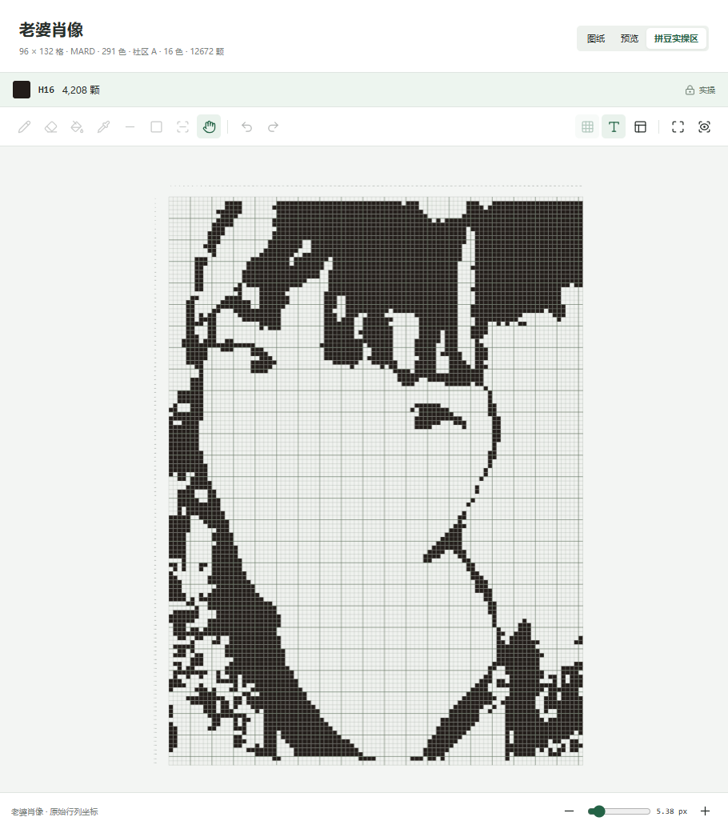
拼豆实操区按色号查看
- 先在 图纸 中完成修改并保存工程，再点击 拼豆实操区。
- 在右侧 材料清单 点击要拼的色号；在 只看图纸 界面使用选色下拉框。画布只保留这个色号的豆格，其他颜色隐藏，原来的行列位置和网格仍保留。
- 按坐标在实物板上摆放这一种豆子。放大看散落位置，需要时拖动画布查看其他区域。
- 这一色放好后，在材料清单或查看界面的选色下拉框中选择下一种色号，继续对照摆豆。每色数量仍显示这张图纸的完整用量。
- 需要修改豆格时，在工作台点击 图纸；在 只看图纸 界面先点击顶部 编辑。实操区不会删除隐藏颜色，退出后完整图案恢复显示。
实操区上方显示当前色号及该色总颗数；选中没有用在这张图纸里的色号时，会提示 图纸中没有这个色号，可以在材料清单中重新选择已有色号。网格和行列坐标始终保留，色号标签仍可开关，并需放大到至少 13 px / 格才能显示；分板边界也可开关。
实操区用来隔离查看一个色号，防止对照摆豆时误改图纸；不是已完成色号的记录表，也不会自动扣减材料。这个视图会禁用画格、整色替换、画布变换、重新生成、打开、新建与标题修改，查看缩放、拖动和导出仍可使用。在工作台点击 图纸 后恢复编辑；只看图纸 界面始终只读。
在实操区点击 导出，PNG、PDF、CSV和材料清单仍导出完整图纸与所有颜色，不会只导出当前显示的单色。

8 材料清单 画笔颜色与整色替换
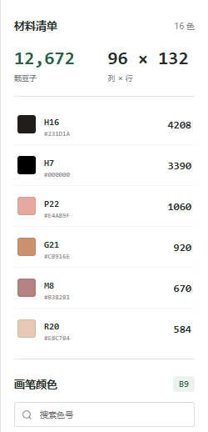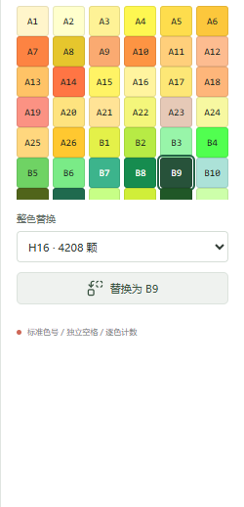
材料清单与画笔颜色（左为上半部，右为下半部）
右侧 颗豆子 是全部非空格的数量；列×行 是画布尺寸。材料清单按用量从多到少排列，逐色显示色号、HEX 和颗数。颜色较多时，在清单内部滚动查看。
点击材料清单某色，可把它设为当前画笔颜色。双击某色，会在图纸上突出显示该色，其他色变淡，适合核对散落的同色豆格。按 Esc 或再次单击选择颜色，可以恢复正常显示。高亮不改变实际颜色，也不影响导出配色。在 拼豆实操区，单击材料色号即可切换单色视图，其他颜色完全隐藏。
画笔颜色区展示当前色卡的所有颜色，不限于已经用过的色号。搜索框输入 A13 会筛出包含这个文字的色号；清空搜索可恢复全部颜色。

整色替换示例
想把整张图里所有 H7 换成 H16：
- 在画笔色卡中点击 H16。
- 在 整色替换 下拉框选择 H7。
- 确认按钮写着 替换为 H16，再点击。
所有 H7 格子会统一变为 H16，材料清单立即更新。这是全图替换，不仅替换相互连通的一块，也不受选区限制。换错可以撤销。

9 打开 保存 新建与示例
顶部操作 | 用途 | 怎么做
打开 | 继续编辑已有工程 | 选择本软件保存的 JSON 工程；普通图片应从左侧导入
保存 | 保存可继续编辑的工程 | 下载当前名称的 .json 文件，保存在浏览器设置的下载位置
新建 | 创建空白图纸 | 输入宽高后点确定；使用当前选择的色卡及现有豆子/分板配置
老婆肖像示例 | 重新载入照片转换示例 | 在左侧图片转换标题旁点击；载入 96×132、16 色、12672 颗示例，清除当前原图

自动保存：当前图纸编辑后会保存到当前浏览器的本地存储，顶部提示“已自动保存”。同一个浏览器重新打开时会尝试恢复。
JSON 工程保存的内容：名称、宽高、每个格子的色号或空格、完整色卡及版本名称、豆子直径、分板格数。
不会保存的内容：原图片、裁切范围、尚未应用的转换参数、撤销历史、搜索文字、选区、画笔颜色和查看缩放。需要再次转换时重新导入原图。
自动保存不是云同步，也不是多工程列表。电脑和手机、在线和离线版、不同浏览器之间不会自动同步作品；跨设备继续编辑时，先保存 JSON 工程，再在目标设备打开它。打开另一个工程、新建或生成新图后，本地自动保存会更新为当前图纸。做重要作品时，使用 保存 留独立 JSON 文件；清理浏览器数据、换浏览器、移动应用文件、更换网址或无痕模式都可能影响恢复。

10 导出与打印
点击右上角 导出，按用途选择。文件通常进入浏览器的“下载”目录；浏览器设置为每次询问时，会弹出保存位置。
导出项 | 文件内容 | 适合用途
色号图纸 PNG | 整张图纸、坐标、色号、格线、分板边界、全部材料数量 | 发给别人对照拼豆，或在屏幕上放大查看
透明预览 PNG | 不带色号和格线的色块图，空格透明 | 查看成品构图、合成背景、展示作品
分页 PDF 图纸 | 总览 + 清晰分块图 + 完整材料清单 | 打印大图；按页逐格对照
逐格 CSV | 每个格子的 row、column、code、hex；空格代码为点号 . | 在 Excel 或其他程序读取每格数据
材料清单 CSV | 每色 code、hex、count | 备料、计算用量、整理采购清单
打印图纸 | 打开浏览器打印窗口，打印分块图和材料页 | 直接打印，也可选择系统的“另存为 PDF”

PDF 分页和分板不是一回事
PDF 清晰分块页最多 42 列×28 行，按图纸范围分页。每页有原始行列范围，材料清单单独列出全部色号。96×132 的老婆肖像示例会分成 15 个清晰网格页，再加总览和材料页，共 17 页。
分板格数是你实际拼豆板的格数；PDF 分块是为了让纸上色号可读。两者独立，图中红色虚线仍按你的分板设置画。
直接打印通常包含分块和材料页，没有软件 PDF 的总览页。建议纸张选 A4、横向，在浏览器打印预览里检查分页和边距。打印页是阅读图纸，不保证与真实拼豆板 1:1 对齐。
画布上关闭色号、格线，切到预览，或在拼豆实操区只查看一个色号，都不会让“色号图纸 PNG / PDF”变成无标注或单色文件；这些导出始终按完整标准图纸绘制。想要无格线的图，请选 透明预览 PNG。

11 老婆肖像示例与一个练习
点击 老婆肖像示例 可以核对这张照片转换图纸的格数与用量：
项目 | 数值
画布 | 96 列×132 行，共 12672 个格子
放豆位置 | 12672 个
空格 | 0 个
实际用色 | 16 色，MARD 社区 A 291 色卡
H16 | 4208 颗
H7 | 3390 颗
P22 | 1060 颗
G21 | 920 颗
M8 | 670 颗
R20 | 584 颗
G14 | 494 颗
G8 | 462 颗
M12 | 349 颗
F20 | 255 颗
R25 | 87 颗
P23 | 57 颗
H22 | 55 颗
H4 | 38 颗
H5 | 28 颗
F11 | 15 颗

示例保留完整矩形照片背景，每个格子都是实际放豆位置。浅色或近白的格子也有色号，不能当空格删除。软件里的所有数量都按当前格子重新统计，改一个格子，清单也会变化。

五分钟练习
- 载入老婆肖像示例，先保存一份 JSON。
- 点橡皮，在左上角第 1 列第 1 行清除一格，观察总数从 12672 变为 12671。
- 点撤销，确认总数恢复 12672。
- 在材料清单中选 H16，再点选区工具，框住左上角几个格子，点填色；观察 H16 数量变化，随后撤销。
- 点旋转 90°，观察宽高变成 132×96，豆子总数不变；再撤销。
- 点击拼豆实操区，在材料清单中分别点击 H16 和 H7，观察画布只显示当前色号位置，再返回图纸。
- 导出 PNG 和 PDF，核对完整图案和十六种材料数量。

12 快捷键和常见问题

快捷键
输入框里正在输入文字，或弹窗打开时，编辑快捷键不生效。先点击画布或空白位置再按键。中文输入法下若没有反应，切换到英文输入状态。
拼豆实操区是只读视图，编辑工具、撤销/重做及清空选区不会修改图纸。需要编辑时先返回图纸。
按键 | 功能
B / E / F / I | 画笔 / 橡皮 / 填充 / 吸管
L / R / S / H | 直线 / 填色矩形 / 选区 / 拖动画布
Ctrl + Z | 撤销；Mac 使用 Cmd + Z
Ctrl + Shift + Z | 重做；Mac 使用 Cmd + Shift + Z
Ctrl + Y | 重做；Mac 也可使用 Cmd + Y
Ctrl + S | 下载 JSON 工程；Mac 使用 Cmd + S
Delete / Backspace | 清空当前选区
Esc | 取消选区、高亮和导出菜单

为什么没有色号
先切回 图纸，确认 T / 色号 开关开启，再放大到至少 13 px / 格。预览视图和较小缩放都不显示色号。

实操区只显示了一种颜色，其他豆格丢了吗
没有丢。实操区只显示当前选中色号，其他色号仍保存在工程中。点击 图纸 可恢复完整图案；在材料清单中点击另一色号可继续分色查看。实操区导出的文件仍包含全部色号。

实操区为什么不能修改或重新生成
实操区只读，便于摆豆时避免误改图纸。在工作台先点击 图纸，再使用画笔、整色替换或生成豆格；如果在 只看图纸 界面，先点击顶部 编辑 返回工作台，再切到 图纸 操作。

调完参数，图纸怎么没变
转换参数只作用于下一次生成，改完后点击 生成豆格。宽高输入也不会直接改变现有图纸。

图片轮廓或眼睛看不清怎么办
先裁掉多余背景，让主体占大部分画面；适当增加格数；把渐变处理改成不抖动；关闭孤立色点清理。转换后再用画笔、吸管修复关键一两格。

去背景把人物也删掉了怎么办
降低背景容差，确保角落主要是背景，再重新生成。复杂背景先在外部工具处理，或转换后用橡皮手动修整。

选颜色以后，填充工具不见了
选色会自动切回画笔。这是当前行为：先选目标色，再点击填充、直线、矩形等工具。

图里突然多了很多碎色
降低最多用色，关闭 Floyd–Steinberg，使用不抖动。清理色点可以去掉部分单格噪点，但要检查眼睛和文字细节。

为什么颜色与手里的豆子不同
屏幕、拍摄光线、豆子批次及社区色卡 RGB 都会影响观感。先确认品牌色号体系，再对照实体色卡手动替换；有可靠 RGB 色卡时可导入自己的 JSON。

保存后应该打开哪个文件
继续编辑用 保存 下载的 .json 工程，并从顶部 打开 读取。PNG、PDF 是查看和打印文件，CSV 是数据表，都不是工程恢复入口。

刷新后原图没了，正常吗
正常。软件恢复的是豆格工程，不保存原图片、裁切与未应用参数。要重新生成，需要重新导入原图。

新建 载入示例或生成后，旧作品没了怎么办
本次页面未刷新时，可以点 撤销；或者从顶部打开之前保存的 JSON。不要把自动保存当成每个作品的独立备份。

手机上怎么操作
手机默认进入只读的 只看图纸 界面，完整显示全图；放大后用单指拖动、双指缩放，需要重新看全图时点击 适配全图。点击顶部 编辑 返回工作台后，才能点按画格、拖动绘制或框选；设置和材料清单在画布下方。按钮缺少悬停提示时，参考第 6 节的工具顺序。

目前不包含哪些功能
目前没有登录、云同步、自动购买材料、选区复制移动、实物 1:1 打印、自动把任意照片重新设计成角色插画，也不自动识别照片里的已有图纸文字。清晰色块和透明主体更容易转换。

